ПРАКТИЧЕСКАЯ РАБОТА ДЛЯ СТУДЕНТОВ

Тема: «Подготовка аналитического отчёта по результатам мини-исследования в области киберразведки»

Дисциплина: «Методы сбора и обработки данных из открытых источников»
Направление подготовки: 10.04.01 «Информационная безопасность»
Профиль: «Киберразведка и противодействие угрозам с применением технологий искусственного интеллекта»
Объём: 4 академических часа
Форма отчётности: аналитический отчёт, приложения, визуализация, мини-защита

Параметр | Содержание
Назначение работы | Научиться готовить воспроизводимый аналитический OSINT-отчёт по итогам мини-исследования в области киберразведки.
Методический уровень | Завершающая практическая работа после поиска, анализа технических следов, построения карт связей и визуализации.
Ключевой результат | Структурированный отчёт, в котором факты, гипотезы, уровни уверенности, выводы и рекомендации разделены и доказательно обоснованы.
Ограничение | Только открытые данные и пассивные методы. Запрещается активное воздействие на инфраструктуру и использование закрытых или сомнительных данных.

1. Общая характеристика практической работы
Данная практическая работа завершает прикладной блок дисциплины и предназначена для перехода от отдельных OSINT-действий к целостному аналитическому продукту. На предыдущих занятиях студент осваивал постановку задачи, поиск, анализ цифровых контуров, выявление технических следов, построение карт связей и первичную обработку данных. В этой работе все указанные элементы объединяются в итоговый отчёт, пригодный для использования в учебной, исследовательской и профессионально-аналитической деятельности.
Под аналитическим OSINT-отчётом в рамках данной работы понимается не набор ссылок и не пересказ найденных публикаций, а структурированный документ, в котором последовательно представлены цель исследования, источники, методика, фактические наблюдения, аналитическая интерпретация, уровни уверенности, ограничения и рекомендации. Такой отчёт должен позволять другому специалисту понять не только итоговый вывод, но и путь, которым студент к нему пришёл.
Работа имеет защитно-ориентированный характер. Студент не должен доказывать наличие уязвимостей, проводить активную проверку сервисов, использовать сомнительные утечки или пытаться расширить доступ к данным. Его задача — корректно оформить результаты пассивного анализа открытых источников и показать, какие сведения действительно подтверждены, какие являются вероятными, а какие требуют дополнительной проверки.
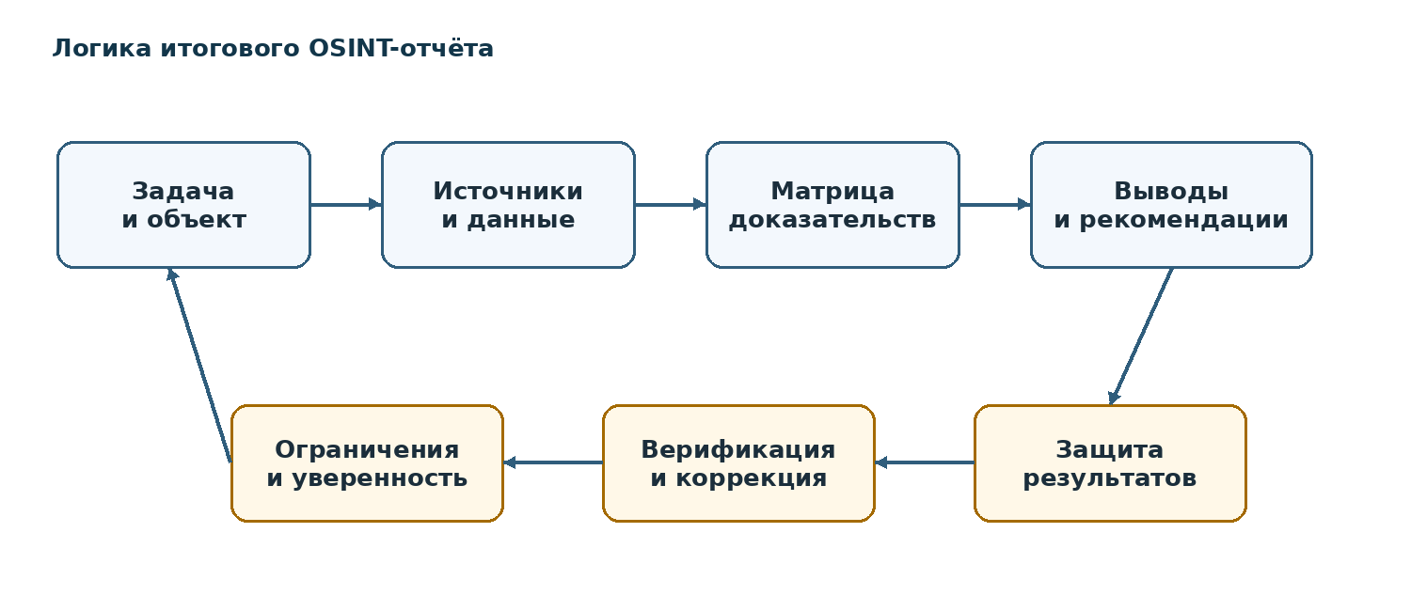
Рисунок 1. Общая логика подготовки аналитического OSINT-отчёта.

2. Цель и учебные задачи
Цель практической работы — сформировать у обучающихся навык подготовки доказательного, воспроизводимого и методически корректного аналитического отчёта по результатам мини-исследования в области киберразведки, выполненного на основе открытых данных и пассивных методов OSINT.
В ходе работы студент должен решить следующие задачи:
- выбрать тему и объект мини-исследования в рамках утверждённого варианта;
- сформулировать аналитический вопрос, цель, границы и ограничения исследования;
- систематизировать ранее найденные или вновь собранные открытые данные;
- подготовить матрицу доказательств и связать каждый вывод с источниками;
- разделить факты, гипотезы, интерпретации и рекомендации;
- оценить уровни уверенности в ключевых выводах;
- подготовить итоговый аналитический отчёт и материалы для краткой защиты.

3. Планируемые результаты обучения
Компонент | Ожидаемый результат
Знать | Структуру аналитического OSINT-отчёта; требования к доказательности, верификации, уровням уверенности и ограничениям исследования; различие между фактом, аналитической гипотезой и рекомендацией.
Уметь | Формулировать аналитический вопрос, выстраивать логику отчёта, оформлять матрицу доказательств, строить выводы по уровням уверенности и готовить мини-защиту.
Владеть | Навыками подготовки воспроизводимого аналитического документа, визуального представления результатов, аргументированной защиты выводов и формулирования рекомендаций для подразделений информационной безопасности.

4. Методическая идея работы
Главная методическая идея работы состоит в том, что результат OSINT-исследования должен быть преобразован в управленчески и аналитически пригодный документ. В профессиональной среде ценность имеет не сам факт нахождения отдельных артефактов, а способность аналитика объяснить, почему эти артефакты значимы, как они связаны между собой и какие выводы из них можно сделать без выхода за пределы доказательности.
Итоговый отчёт должен быть построен по принципу трассируемости: каждое существенное утверждение должно иметь источник, уровень уверенности и объяснение. Если студент пишет, что объект имеет фрагментированный цифровой контур, он должен показать, какие домены, публикации, сервисные страницы или документы подтверждают это наблюдение. Если он указывает риск избыточной открытости, он должен объяснить, какие сведения раскрываются и почему они могут быть значимы для внешнего наблюдателя.
Практическая работа специально построена так, чтобы студент не подменял отчёт “красивым повествованием”. В основе документа должны лежать таблицы, реестры, схемы и матрицы. Текст отчёта должен объяснять результаты, а не скрывать отсутствие структуры. Поэтому центральными элементами работы являются паспорт исследования, матрица доказательств, карта связей или цифрового контура, таблица уровней уверенности и итоговая аналитическая записка.

5. Принципиальные ограничения и правила выполнения
Работа выполняется исключительно правомерными и пассивными методами. Студент может использовать результаты ранее выполненных практических работ, открытые официальные источники, публичные документы, справочные страницы, архивные материалы, публикации, вакансии, новости и иные легитимные открытые данные. В отчёт не включаются сведения, происхождение которых вызывает сомнения, а также чувствительные технические детали в формате, удобном для злоупотребления.
Разрешается | Не разрешается
Использовать открытые источники, официальные сайты, публичные документы, вакансии, help-ресурсы, новости, архивные копии страниц и ранее собранные студентом таблицы. | Проводить активное сканирование, проверку сервисов, перебор адресов, попытки доступа, эксплуатацию уязвимостей и любые действия, создающие нагрузку на объект.
Описывать цифровой контур, связи, публикационные следы, уровни уверенности и ограничения исследования. | Делать категоричные утверждения о внутренней архитектуре, защищённости или уязвимости объекта без достаточной доказательной базы.
Формулировать защитно-ориентированные рекомендации по снижению избыточной открытости. | Публиковать чувствительные сведения, токены, учётные данные, дампы или инструкции, которые могут использоваться для вреда.

6. Организация занятия на 4 академических часа
Этап | Содержание | Время | Результат
1 | Вводный инструктаж, выбор варианта, уточнение границ мини-исследования. | 20 мин. | Понимание цели и формата отчёта.
2 | Формулирование аналитического вопроса, заполнение паспорта исследования. | 25 мин. | Паспорт исследования и рабочая гипотеза.
3 | Систематизация данных, источников и артефактов. | 35 мин. | Черновой реестр источников и доказательств.
4 | Построение матрицы доказательств и уровней уверенности. | 35 мин. | Матрица “вывод — источник — уверенность”.
5 | Подготовка структуры отчёта, визуализаций и рекомендаций. | 40 мин. | Скелет отчёта, схема, таблицы, выводы.
6 | Оформление итогового отчёта и мини-защита. | 25 мин. | Отчёт и краткое представление результатов.

7. Пошаговое выполнение работы

Шаг 1. Выбрать вариант и определить объект мини-исследования
Студент выбирает вариант задания или получает его от преподавателя. На этом этапе нужно определить объект, тип исследуемой проблемы и ожидаемый аналитический продукт. Объектом может быть организация, цифровой сервис, отраслевой ресурс, событие, набор публикаций или группа открытых индикаторов. Важно, чтобы объект был допустим для пассивного анализа и не относился к критически чувствительным объектам без согласования с преподавателем.

Шаг 2. Сформулировать аналитический вопрос
Аналитический вопрос задаёт весь отчёт. Он должен быть конкретным и проверяемым. Например: “Какие открытые публикации формируют цифровую экспозицию выбранного сервиса?”, “Как связаны между собой субъекты, ресурсы и события в рассматриваемом кейсе?”, “Какие признаки позволяют оценить уровень открытой цифровой зрелости объекта?”.

Шаг 3. Заполнить паспорт исследования
В паспорте фиксируются тема, объект, цель, исходные гипотезы, границы исследования, типы источников, допустимые методы и ожидаемый результат. Паспорт нужен для того, чтобы отчёт не превратился в свободный пересказ найденных материалов.

Шаг 4. Собрать и нормализовать исходные материалы
Студент формирует единый реестр источников и артефактов. Если используются материалы предыдущих практических работ, их нужно привести к единому виду: удалить дубли, уточнить ссылки, отметить дату обращения, добавить тип источника и краткую интерпретацию.

Шаг 5. Построить матрицу доказательств
Каждый ключевой вывод связывается с конкретными источниками. В матрице указываются наблюдение, подтверждающие данные, тип источника, уровень уверенности и ограничение. Это основной инструмент доказательности отчёта.

Шаг 6. Разделить факты, гипотезы и интерпретации
Факт — это то, что прямо зафиксировано в источнике. Гипотеза — предположение, основанное на совокупности признаков. Интерпретация — объяснение значения фактов и гипотез для аналитической задачи. Эти три уровня должны быть разведены в тексте и таблицах.

Шаг 7. Оценить уровни уверенности
Студент маркирует выводы по уровням: подтверждено несколькими независимыми источниками, подтверждено одним источником, вероятно по совокупности признаков, требует проверки, недостаточно данных. Уровень уверенности влияет на силу формулировки.

Шаг 8. Подготовить визуализации
В отчёт включается как минимум одна визуальная форма: карта связей, временная шкала, матрица рисков, схема цифрового контура, диаграмма категорий источников или сравнительная таблица. Визуализация должна помогать выводу, а не быть декоративной.

Шаг 9. Сформулировать выводы и рекомендации
Выводы формулируются кратко, доказательно и с учётом ограничений. Рекомендации должны быть защитно-ориентированными: улучшить публикационную дисциплину, уточнить маркировку документов, сократить избыточную детализацию, унифицировать цифровой контур, улучшить оформление публичных материалов.

Шаг 10. Подготовить мини-защиту
Студент готовит устное представление на 5–7 минут: задача, источники, ключевые наблюдения, карта или таблица, выводы, ограничения, рекомендации. Защита оценивает не только документ, но и способность объяснить аналитику.

8. Уровни уверенности и допустимые формулировки
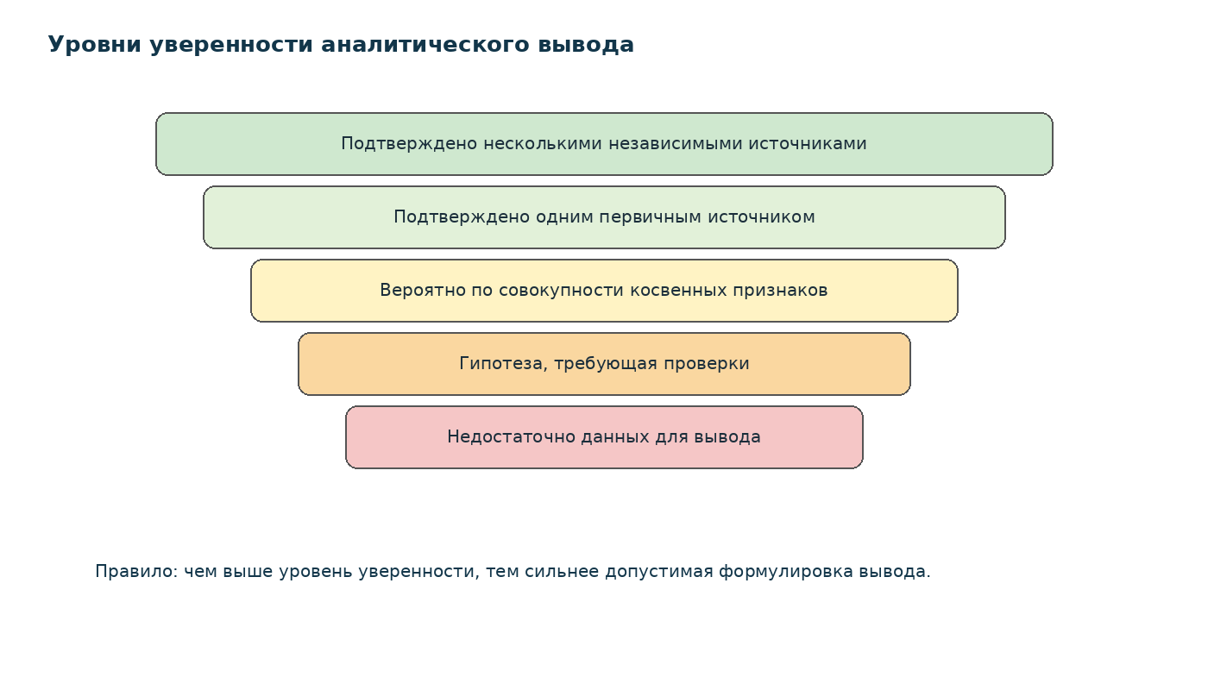
Рисунок 2. Шкала уровней уверенности в аналитическом выводе.
Сила формулировки должна соответствовать доказательной базе. Если вывод подтверждён несколькими независимыми источниками, допустима формулировка “установлено”. Если вывод основан на одном источнике, корректнее писать “зафиксировано в источнике”. Если вывод основан на косвенных признаках, следует использовать формулировки “вероятно”, “может указывать”, “позволяет предположить”. Если данных недостаточно, нужно прямо указать, что вывод невозможен без дополнительной проверки.
Уровень | Основание | Допустимая формулировка
Высокий | Несколько независимых подтверждений | «Подтверждённо установлено…»
Средний | Один сильный источник или несколько косвенных признаков | «Вероятно…», «наблюдаются признаки…»
Низкий | Фрагментарные или неоднозначные данные | «Можно предположить…», «требует проверки…»
Недостаточный | Нет подтверждений или источник ненадёжен | «Недостаточно данных для вывода…»

9. Рекомендуемая структура аналитического отчёта
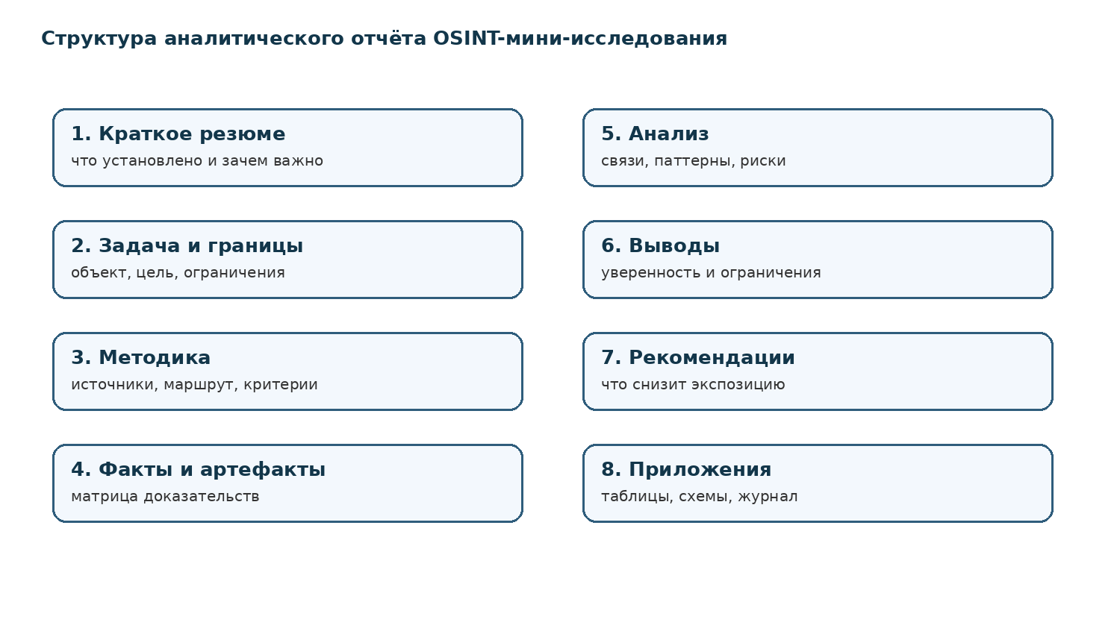
Рисунок 3. Рекомендуемая структура итогового OSINT-отчёта.
Рекомендуемый объём итогового отчёта — 10–16 страниц без учёта приложений. В отчёте должны быть ясно видны цель, методика, источники, доказательства, выводы и ограничения. Сильная работа отличается не объёмом текста, а прозрачностью связи между источниками и выводами.

10. Рабочие формы и шаблоны

Форма 1. Паспорт мини-исследования
Поле | Содержание
ФИО студента, группа
Тема и вариант
Объект исследования
Аналитический вопрос
Цель исследования
Исходные гипотезы
Границы и ограничения
Основные классы источников
Ожидаемый результат

Форма 2. Реестр источников и артефактов
№ | Источник | Тип источника | Артефакт / сведения | Дата обращения | Первичная интерпретация | Уровень доверия

Форма 3. Матрица доказательств
Вывод / наблюдение | Подтверждающие данные | Источник | Тип подтверждения | Уровень уверенности | Ограничение

Форма 4. Таблица “факт — гипотеза — интерпретация”
Факт | Гипотеза | Интерпретация | Что нужно проверить

Форма 5. Шаблон краткого резюме отчёта
Элемент резюме | Содержание
Что исследовалось
Какие источники использованы
Что подтверждено
Что вероятно
Главный аналитический вывод
Основные ограничения
Рекомендации

11. Требования к итоговому отчёту
- Отчёт должен иметь титульную часть, паспорт исследования, краткое резюме, описание методики, реестр источников, матрицу доказательств, визуализацию, выводы, рекомендации и ограничения.
- Каждый существенный вывод должен быть связан с источником или группой источников.
- В отчёте должны быть разведены факты, гипотезы, интерпретации и рекомендации.
- Ссылки и приложения должны быть достаточными для проверки логики исследования, но не должны раскрывать чувствительные детали сверх необходимости.
- Визуализация должна быть читаемой и функциональной: схема, карта связей, матрица, временная шкала или диаграмма должны помогать понять вывод.

12. Критерии оценивания
Критерий | Что оценивается | Баллы
Постановка задачи | Корректность аналитического вопроса, цели, границ и гипотез. | 10
Качество источников | Разнообразие и релевантность открытых источников, корректность их описания. | 15
Матрица доказательств | Связь выводов с источниками, уровни уверенности, ограничения. | 20
Аналитическая интерпретация | Способность перейти от фактов к обоснованным выводам без чрезмерных утверждений. | 20
Визуализация | Качество карты, схемы, матрицы или другой визуальной формы. | 10
Рекомендации | Защитно-ориентированный характер, реалистичность и связь с выводами. | 10
Оформление отчёта | Логика структуры, грамотность, аккуратность таблиц и приложений. | 10
Мини-защита | Способность устно объяснить задачу, методику, выводы и ограничения. | 5

13. Типовые ошибки студентов
- отчёт превращается в перечень ссылок без аналитической логики;
- выводы не связаны с конкретными источниками;
- факты, гипотезы и интерпретации смешиваются в одном абзаце;
- уровни уверенности не указаны или не соответствуют доказательной базе;
- рекомендации носят общий характер и не вытекают из анализа;
- визуализация перегружена или не объясняет вывод;
- студент делает сильные утверждения о защищённости, внутренней архитектуре или уязвимостях без оснований;
- ограничения исследования отсутствуют или записаны формально.

14. Вопросы для мини-защиты
- Какой аналитический вопрос лежал в основе вашего отчёта?
- Почему выбранные источники достаточны для решения задачи?
- Какие выводы являются подтверждёнными, а какие вероятными?
- Как вы отделяли факт от интерпретации?
- Какая визуализация является ключевой и почему?
- Какие ограничения имеет ваше исследование?
- Какие рекомендации вы считаете наиболее практически значимыми?
- Что изменилось бы в выводах при появлении дополнительных источников?
- Какие данные вы сознательно не использовали и почему?
- Почему ваша работа остаётся в рамках пассивного OSINT-анализа?

15. Пятнадцать вариантов заданий

Вариант 1. Аналитический отчёт по цифровой экспозиции образовательной платформы
Подготовить отчёт о публично наблюдаемых цифровых следах образовательной платформы: домены, документы, help-разделы, вакансии, роли пользователей, открытые публикации. Итог — вывод о характере открытой экспозиции и рекомендации по снижению избыточной детализации.

Вариант 2. Отчёт по открытым публикациям о техническом контуре SaaS-сервиса
Проанализировать документацию, блог, страницы для разработчиков, вакансии и пользовательские соглашения SaaS-сервиса. Выявить, какие сведения формируют технологический профиль объекта.

Вариант 3. Отчёт по событийной реконструкции цифрового инцидента на основе открытых сообщений
Использовать только открытые сообщения СМИ, официальные заявления, публикации пользователей и архивные следы. Построить хронологию и оценить, какие факты подтверждены, а какие являются предположениями.

Вариант 4. Отчёт по открытым признакам внешних цифровых зависимостей организации
Выявить по открытым данным провайдерские, почтовые, документационные, help- и платформенные зависимости объекта. Сформулировать осторожные выводы и ограничения.

Вариант 5. Отчёт по кадровым публикациям как источнику сведений о цифровой среде
Проанализировать вакансии и карьерные материалы организации. Определить, какие роли, процессы и технологии просматриваются по открытым HR-следам.

Вариант 6. Отчёт по карте связей субъектов, ресурсов, событий и индикаторов
На основе ранее построенной карты связей подготовить аналитический отчёт с объяснением узлов, типов связей, уровней уверенности и ключевых выводов.

Вариант 7. Отчёт по рискованным публикациям о цифровой инфраструктуре
Собрать примеры публикаций, которые избыточно раскрывают сведения о цифровом контуре объекта. Оценить их значимость и предложить защитно-ориентированные рекомендации.

Вариант 8. Отчёт по исторической эволюции цифрового контура
Сравнить текущие и архивные следы объекта. Показать, какие элементы цифрового контура изменялись и какие исторические публикации продолжают создавать аналитический шум.

Вариант 9. Отчёт по сравнительному анализу цифровых контуров нескольких объектов
Использовать результаты сравнительной работы и оформить их в полноценный аналитический отчёт: критерии, матрица, выводы, отраслевые паттерны, ограничения.

Вариант 10. Отчёт по открытым следам пользовательского контента и социальных медиа
Проанализировать пользовательский контент вокруг объекта, события или сервиса. Выделить подтверждённые факты, повторяющиеся нарративы и ограничения анализа.

Вариант 11. Отчёт по публичным реестрам и регистрационным следам
Подготовить аналитический отчёт по данным публичных реестров, доменных сведений, организационных публикаций и связанных документов.

Вариант 12. Отчёт по результатам частичной автоматизации OSINT-анализа
Использовать таблицу автоматизированной классификации следов и подготовить отчёт о том, какие группы артефактов выявлены и какие ошибки автоматизации обнаружены.

Вариант 13. Отчёт по цифровому контуру культурной или событийной платформы
Проанализировать сайт, события, страницы регистрации, билетные контуры, документы и архивы. Подготовить отчёт о публичной структуре цифрового присутствия.

Вариант 14. Отчёт по публичному профилю технологического сообщества или конференции
Выявить цифровые площадки, страницы докладов, архивы, партнёров, регистрационные контуры и публикационные следы. Сформулировать вывод о структуре открытого цифрового присутствия.

Вариант 15. Итоговый OSINT-отчёт по индивидуальному мини-кейсу
Студент согласует объект с преподавателем и готовит полный отчёт по индивидуальному кейсу с обязательной матрицей доказательств, визуализацией, уровнями уверенности и рекомендациями.

16. Универсальная постановка задания
На основе открытых данных и пассивных методов подготовить аналитический отчёт по результатам OSINT-мини-исследования в области киберразведки. В отчёте необходимо сформулировать аналитический вопрос, описать источники и методику, представить матрицу доказательств, визуализацию, выводы по уровням уверенности, ограничения исследования и защитно-ориентированные рекомендации.
Минимальные требования: не менее 10 источников или артефактов; не менее 5 ключевых наблюдений; матрица доказательств; одна визуализация; раздел “подтверждено / вероятно / требует проверки”; не менее 3 рекомендаций; краткая мини-защита результатов.

17. Рекомендуемые формулировки аналитических выводов
- «По совокупности открытых источников подтверждается наличие следующих элементов цифрового контура…»
- «Вероятно, данный контур связан с …, однако вывод требует дополнительной проверки, поскольку подтверждён только косвенными признаками…»
- «Наиболее информативными источниками оказались …, так как они позволили связать между собой …»
- «Ограничением исследования является то, что анализ проводился только по открытым данным и не включал активную техническую проверку…»
- «Организации целесообразно сократить избыточную детализацию в публичных материалах, связанных с …»

18. Пример структуры итогового отчёта
- Титульная часть.
- Краткое резюме для руководителя или преподавателя.
- Паспорт исследования: объект, цель, аналитический вопрос, ограничения.
- Методика и источники.
- Реестр источников и артефактов.
- Матрица доказательств.
- Визуализация: карта связей, схема цифрового контура, временная шкала или матрица.
- Аналитическая часть: факты, гипотезы, интерпретации.
- Выводы по уровням уверенности.
- Рекомендации.
- Ограничения исследования.
- Приложения.

19. Рекомендуемая литература и источники
- Мередит Д. OSINT: руководство по сбору и анализу открытой информации в интернете. Астана: Спринт Бук, 2025.
- Семенов С. Д. Методология и практика разведки данных по открытым источникам (OSINT). Москва: ПИР-Центр, 2024.
- ATP 2-22.9 Open-Source Intelligence. Washington, DC: Headquarters, Department of the Army, 2012.
- Федеральный закон от 27.07.2006 № 149-ФЗ «Об информации, информационных технологиях и о защите информации».
- Федеральный закон от 27.07.2006 № 152-ФЗ «О персональных данных».
- OSINT Tools and Resources Handbook. Официальный электронный ресурс.

20. Итоговое напоминание студенту
Сильный аналитический отчёт — это не отчёт с максимальным количеством ссылок. Сильный отчёт показывает, что студент понимает задачу, аккуратно работает с источниками, различает факты и предположения, умеет визуализировать связи, честно обозначает ограничения и формулирует выводы так, чтобы их можно было проверить. В рамках данной дисциплины это итоговый показатель сформированности OSINT-компетенции.

